 | MỤC LỤC | TRANG
A. | PHẦN MỞ ĐẦU | 1
I | Lí do chọn đề tài | 1
II | Mục đích nghiên cứu | 2
III | Đối tượng nghiên cứu | 2
IV | Phương pháp nghiên cứu | 2
V | Phạm vi, kế hoạch nghiên cứu | 2
B. | GIẢI QUYẾT VẤN ĐỀ | 3
I | Cơ sở lí luận | 3
1 | Một số khái niệm | 3
2 | Vai trò, ý nghĩa của công tác Đội và PTTN trong trường tiểu học | 3
II | Cơ sở thực tiễn | 4
1 | Đặc điểm tình hình của Liên đội trường Tiểu học Liên Hà A | 4
2 | Thực trạng Công tác Đội và PTTN của Liên đội | 4
2.1 | Ưu điểm | 4
2.2 | Hạn chế | 5
3 | Nguyên nhân của hạn chế | 6
III | Các biện pháp thực hiện | 6
1 | Xây dựng kế hoạch CTĐ và PTTN hiệu quả, phù hợp thực tiễn | 6
2 | Chú trọng xây dựng, củng cố đội ngũ Ban chỉ huy Liên đội, Chi đội, nâng cao chất lượng đội viên và phát huy Đội tuyên truyền măng non | 7
3 | Đổi mới công tác thi đua, hình thức khen thưởng trong hoạt động Đội để ngày càng sát với yêu cầu mới | 8
4 | Tổ chức tốt các phong trào thi đua, các chương trình hoạt động | 10
4.1 | Tổ chức tốt sinh hoạt dưới cờ để làm tốt công tác tuyên truyền | 10
4.2 | Tổ chức các hoạt động giáo dục, hoạt động ngoại khoá phong phú | 11
IV | Kết quả đạt được | 13
C. | KẾT LUẬN, KHUYẾN NGHỊ | 15
1 | Kết luận | 15
2 | Khuyến nghị | 15
 | PHỤ LỤC
 | TÀI LIỆU THAM KHẢO

A. ĐẶT VẤN ĐỀ
I. LÝ DO CHỌN ĐỀ TÀI
Ở bậc Tiểu học, ngoài việc cung cấp cho học sinh những kiến thức nền tảng, rèn cho các em những năng lực cần thiết, người giáo viên Tiểu học còn có nhiệm vụ giáo dục, vun đắp, rèn luyện cho các em những phẩm chất, tình cảm đạo đức trong sáng, tốt đẹp để các em phát triển một cách toàn diện, trở thành những con người vừa có tài vừa có đức xứng đáng là những chủ nhân tương lai của đất nước. Việc tăng cường giáo dục thể chất, đạo đức lối sống, kỹ năng sống là yêu cầu quan trọng trong đổi mới chương trình Giáo dục phổ thông 2018, trong đó hoạt động Đội có vai trò rất quan trọng trong nhà trường.
Là một giáo viên Tổng phụ trách Đội (viết tắt là TPTĐ), tôi luôn nhận thức sâu sắc được hiệu quả từ các phong trào Đoàn, Đội đối với việc giáo dục đào tạo toàn diện học sinh là rất to lớn. Phong trào Đoàn, Đội trong nhà trường là công tác bổ trợ cho việc dạy và học, nó là điểm xuất phát cho các phong trào giúp cho việc dạy và học ngày càng tốt hơn. Do đó, bên cạnh việc truyền đạt kiến thức trong các giờ lên lớp thì các phong trào của Đoàn, Đội trong trường học đã đảm nhận và góp phần thực hiện tốt vai trò của mình trong việc giáo dục toàn diện cho học sinh. Vì vậy, việc nâng cao được chất lượng, hiệu quả của các hoạt động Đội, tổ chức tốt các phong trào, hội thi trong nhà trường sẽ tạo ra được không khí vui tươi, sôi nổi, hào hứng cho các em, từ đó các em sẽ hăng say học tập tốt, đáp ứng mong muốn của thầy cô và các em học sinh đó là “Mỗi ngày đến trường là một ngày vui!”.
Ở đơn vị tôi công tác, bên cạnh các hoạt động dạy học trên lớp thì nhà trường và phụ huynh luôn quan tâm, tạo điều kiện cho các hoạt động ngoài giờ lên lớp. Đây là hoạt động giúp học sinh được trải nghiệm, rèn luyện mình, từ đó hình thành và phát triển nhân cách một cách toàn diện nhất. Cũng như các hoạt động ngoại khoá khác, các phong trào thi đua, các hoạt động chủ điểm của Đội luôn thu hút được nhiều học sinh tham gia tích cực, phát huy được khả năng của bản thân và đưa phong trào thiếu nhi của Liên đội ngày một đi lên. Tuy nhiên, bên cạnh những mặt tích cực, công tác Đội (viết tắt là CTĐ) và phong trào thiếu nhi (viết tắt là PTTN) của Liên đội vẫn còn những mặt hạn chế, chưa thật sự sôi nổi trong toàn Liên đội, chưa đi sâu sát vào từng cá nhân học sinh. Việc tham gia phong trào của một số lớp, chi đội vẫn còn dừng lại ở mức độ tham gia cho có chứ chưa nhận thức được ý nghĩa sâu sắc của các phong trào.
Sau nhiều năm đảm nhận vai trò TPTĐ, tôi luôn trăn trở làm sao đưa PTTN, CTĐ của nhà trường ngày một phát triển. Trước những băn khoăn đó tôi đã mạnh dạn nghiên cứu đề tài “Một số biện pháp nâng cao chất lượng công tác Đội và phong trào thiếu nhi tại trường Tiểu học Liên Hà A” nhằm giúp học sinh hứng thú hơn với hoạt động Đội.
II. MỤC ĐÍCH NGHIÊN CỨU
Trên cơ sở nghiên cứu lý luận và thực trạng công tác Đội và phong trào thiếu nhi, từ đó đề xuất một số biện pháp nâng cao chất lượng công tác Đội và phong trào thiếu nhi, nhằm thu hút sự tham gia của các em học sinh.
III. NHIỆM VỤ NGHIÊN CỨU
- Nghiên cứu lí luận về CTĐ và PTTN tại trường TH
- Nghiên cứu thực trạng hoạt động CTĐ và PTTN tại Liên đội TH Liên Hà A
- Đề xuất biện pháp tổ chức hoạt động CTĐ và PTTN tại trường TH
IV. ĐỐI TƯỢNG VÀ PHẠM VI NGHIÊN CỨU
Phạm vi nghiên cứu: Từ tháng 9/2023 đến tháng 4/2024
Đối tượng nghiên cứu: Một số biện pháp nâng cao chất lượng công tác Đội và phong trào thiếu nhi.
V. PHƯƠNG PHÁP NGHIÊN CỨU
- Phương pháp quan sát
- Phương pháp vấn đáp
- Phương pháp thực hành

B. GIẢI QUYẾT VẤN ĐỀ
I. CƠ SỞ LÝ LUẬN
1. Một số khái niệm
Biện pháp: Là cách thức, là con đường để tác động đến đối tượng trong giáo dục, người ta thường quan niệm biện pháp là yếu tố hợp thành của phương pháp, phụ thuộc vào phương pháp. Trong tình huống sư phạm cụ thể, phương pháp và biện pháp giáo dục có thể chuyển hóa lẫn nhau
Biện pháp chính là những cách thức cụ thể để thực hiện phương pháp quản lý. Vì đối tượng quản lý phức tạp đòi hỏi những biện pháp quản lý rất đa dạng và linh hoạt. Các biện pháp quản lý có liên quan chặt chẽ với nhau tạo thành một hệ thống các biện pháp, các biện pháp này sẽ giúp cho các nhà quản lý thực hiện tốt hơn các phương pháp quản lý của mình mang lại hiệu quả tối ưu của bộ máy
Nâng cao: Là làm tăng thêm, diễn tả sự cao hơn về mức độ so với mức cơ bản, đòi hỏi khả năng giải quyết cao hơn.
Chất lượng: Trong mỗi lĩnh vực khác nhau, với mục đích khác nhau nên có nhiều quan điểm về chất lượng khác nhau. Trong giáo dục chất lượng chính là sự đáp ứng và đảm bảo được các yêu cầu về giáo dục của mỗi một trường học khác nhau sao cho phải đảm bảo được yêu cầu của quy định pháp luật về giáo dục cũng như sự phát triển của toàn xã hội.
Công tác Đội: Là khái niệm chỉ quá trình hai mặt của hoạt động đội bao gồm hoạt động của thiếu niên, nhi đồng do tổ chức Đội TNTP tổ chức và thực hiện và hoạt động của người lớn có ảnh hưởng trực tiếp hoặc gián tiếp đến tổ chức Đội TNTP và bản thân các em thông qua tổ chức Đội.
Phong trào thiếu nhi: Là khái niệm chỉ những hoạt động có qui mô lớn với đông đảo thiếu nhi tham gia, dưới sự chỉ đạo của Đội TNTP. HCM, nhằm góp phần vào phong trào đấu tranh giải phóng dân tộc, giải phóng giai cấp, bảo vệ và xây dựng Tổ quốc XHCN. Phong trào thiếu nhi Việt Nam là một bộ phận hợp thành phong trào trẻ em và thanh niên dân chủ thế giới.
2. Vai trò, ý nghĩa của CTĐ và PTTN trong trường tiểu học
Nhiều năm qua, tổ chức Đội Thiếu niên Tiền phong Hồ Chí Minh đã khẳng định vai trò quan trọng của mình trong các nhà trường. Từ các hoạt động Đội và phong trào thiếu nhi, nhiều thế hệ đội viên, thiếu niên nhi đồng đã kế thừa truyền thống vẻ vang của quê hương, ra sức học tập, rèn luyện, phấn đấu. Hoạt động Đội trong nhà trường đã thực sự có ảnh hưởng trực tiếp đến chất lượng giáo dục, góp phần quan trọng trong việc giáo dục, đào tạo và bồi dưỡng các em thành những con người phát triển toàn diện. Đến trường các em không chỉ để học tập, tiếp thu kiến thức khoa học mà các em còn được tham gia các phong trào rèn luyện sức khỏe, vui chơi giải trí, rèn luyện nhân cách để thành những chủ nhân tương lai của đất nước, giỏi về kiến thức văn hóa, lành mạnh về đạo đức lối sống. Trong những năm gần đây tổ chức Đội trong trường học không ngừng lớn mạnh về số lượng, chất lượng và luôn khẳng định vai trò, vị trí của mình trong thời kỳ mới, như ý thức kỷ luật, tinh thần trách nhiệm trước tập thể, đoàn kết giúp đỡ nhau cùng tiến bộ trong học tập và sinh hoạt Đội.
Đội là người hỗ trợ tích cực, là cầu nối giữa nhà trường và xã hội và là chỗ dựa đáng tin cậy của giáo viên nhà trường, được sự hỗ trợ tích cực nhà trường cùng nhà trường thực hiện nội dung và mục đích giáo dục. Đội tổ chức triển khai mọi chủ trương của nhà trường động viên cổ vũ tất cả học sinh tham gia thông qua các phong trào, hội thi.
II. CƠ SỞ THỰC TIỄN
1. Đặc điểm, tình hình của Liên đội trường Tiểu học Liên Hà A
Liên đội TH Liên Hà A đóng trên địa bàn thôn Châu Phong, xã Liên Hà, được tách từ trường tiểu học Liên Hà năm 2006. Khuôn viên nhà trường rộng rãi, khang trang và sạch đẹp. Năm học 2023-2024, Liên đội trường Tiểu học Liên Hà A có 786 học sinh chia làm 24 lớp. Với cơ sở vật chất, trang thiết bị được đầu tư đồng bộ, hiện đại, trường đã được công nhận là trường đạt chuẩn Quốc gia mức độ 2 năm 2020.
Đội viên trong Liên đội nhiệt tình hưởng ứng tham gia các phong trào do Liên đội phát động. Liên đội TH Liên Hà A nhiều năm liền được công nhận là Liên đội mạnh cấp Huyện, có thành tích xuất sắc trong công tác Đội và phong trào thiếu nhi.
Một số phụ trách chi, lớp chưa có nhiều kinh nghiệm công tác Đội, ban chỉ huy Liên đội chưa thực sự thể hiện hết năng lực và khả năng của mình trong hoạt động Đội, các em vẫn còn rụt rè, tham gia mang tính chất vì sợ bị ảnh hưởng đến thi đua của lớp; các kĩ năng của công tác Đội còn nhiều hạn chế. Một số phụ trách chi, lớp khi đến lượt lớp mình được phân công có tư tưởng ngại đổi mới, chỉ cần hoàn thành xong việc.
2. Thực trạng CTĐ và PTTN của Liên đội
2.1. Ưu điểm
Ban Giám hiệu nhà trường luôn tạo điều kiện về thời gian, hỗ trợ vật chất, kinh phí, trang thiết bị phục vụ cho các hội thi, các hoạt động công tác Đội và phong trào thiếu nhi trong nhà trường.
Phần lớn các đội viên, nhi đồng nhiệt tình tham gia các hoạt động công tác Đội và là những đội viên chăm ngoan, học giỏi.
Đội ngũ giáo viên và phụ huynh luôn quan tâm đến các hoạt động công tác Đội. Có sự kết hợp chặt chẽ giữa các lực lượng giáo dục trong nhà trường.
Nhiều năm liền Liên đội đạt vững mạnh xuất sắc cấp huyện.
Nội dung hoạt động Đội đã có sự lồng ghép chủ điểm tháng, tuần, hoạt động tuyên truyền giáo dục truyền thống; tích hợp nội dung môn học Hoạt động trải nghiệm của các khối lớp 1,2,3 theo đúng chương trình giáo dục phổ thông hiện hành.
2.2. Hạn chế
Đa số các em Đội viên, nhi đồng trong Liên đội là con em nông thôn nên còn rụt rè chưa mạnh dạn vì vậy khó khăn trong viêc sinh hoạt tập thể, ngoại khóa; gia đình làm nghề nên không có điều kiện chăm lo đến việc học tập của con em. Tỉ lệ học sinh chỉ sống với cha hoặc mẹ tương đối nhiều, đời sống gia đình của các em còn gặp nhiều khó khăn.
Cơ sở vật chất nhà trường đã đáp ứng đủ nhu cầu hoạt động dạy và học. Tuy nhiên các hoạt động Đội diễn ra vào mùa mưa, mùa nắng nóng không có hiệu quả do nhà đa năng (nhà thể chất) không đủ điều kiện về âm thanh, ánh sáng. Không gian hẹp, không đủ rộng để hoạt động. Nguồn kinh phí phục vụ cho các hoạt động phong trào Đội còn bị hạn chế.
Đội ngũ các anh chị phụ trách Chi, Sao; BCH Liên, Chi đội nhiệt tình nhưng vì năng lực công tác Đội còn hạn chế nên việc tiếp thu, truyền đạt và tổ chức các hoạt động trong công tác Đội chưa thật tốt dẫn đến hiệu quả các hoạt động Đội còn thấp. Đội ngũ Ban chỉ huy Liên đội không được bồi dưỡng thường xuyên, hay rụt rè, thiếu mạnh dạn, tự tin khi thực hiện nhiêm vụ.
Đội viên hiểu biết về thế giới xung quanh còn hạn chế, ít quan tâm đến những vấn đề mang tính chính trị- xã hội, thời sự và kiến thức về lịch sử Việt Nam và thế giới.
Ngoài ra một số giáo viên chưa xác định đúng vị trí, tính chất, tầm quan trọng của CTĐ và PTTN trong nhà trường nên trong công tác phối hợp còn lỏng lẻo, thiếu sự nhiệt tình chỉ tham gia với vai trò thụ động miễn cưỡng nghĩ rẵng đó là công việc của Tổng phụ trách Đội.
Trước thực trạng đó đầu năm học 2023-2024 tôi cũng đã tiến hành điều tra 786 học sinh của 5 khối với câu hỏi : Các hoạt động Đội và các phong trào được tổ chức ở trong nhà trường có khiến em thực sự hứng thú và yêu thích không? (Phiếu điều tra - Phụ lục 2) và thu được kết quả như sau:
Tổng số  đội viên | Thích |  | Bình thường |  | Không thích
786 | SL | % | SL | % | SL | %
786 | 157 | 20,1 | 234 | 29,7 | 395 | 50,2
Kết quả điều tra đã phản ánh các hoạt động Đội và phong trào thiếu nhi chưa đáp ứng được nhu cầu, hứng thú tham gia của lứa tuổi học sinh. Nội dung giáo dục còn khô cứng, nặng về việc tuyên truyền hình thức hơn là việc sáng tạo đa dạng các sân chơi năng động, bổ ích, để các em phát huy tài năng, sở trường của từng cá nhân nhằm nâng cao công tác giáo dục toàn diện cho học sinh.
3. Nguyên nhân của hạn chế
Qua tìm hiểu một số học sinh ở các khối lớp, các em cho biết chưa thực sự hiểu được ý nghĩa và tầm quan trọng của các hoạt động phong trào. Nội dung các hoạt động còn mờ nhạt, chưa được đầu tư công phu, chưa có nội dung mang tính thời sự.
Giáo viên phụ trách Chi có quan tâm đến tình hình hoạt động, quan tâm đến công tác bồi dưỡng năng lực cán bộ Đội và cũng có kế hoạch xây dựng các chương trình tự quản nhưng mới chỉ dừng ở mức độ hình thức, chưa đi sâu vào chất lượng, cũng chưa có sự sáng tạo, đổi mới nên chưa đáp ứng được nhu cầu, tâm lí của học sinh và chưa phát huy được sự tự tin, sáng tạo ở các em.
Với thực trạng trên, việc đổi mới, nâng cao chất lượng CTĐ và PTTN rất thiết thực và cần thiết trong trường tiểu học nói chung và trường Tiểu học Liên Hà A nói riêng. Do đó tôi mạnh dạn đưa ra một số biện pháp nhằm thu hút học sinh và nâng cao chất lượng CTĐ và PTTN.
III. CÁC BIỆN PHÁP THỰC HIỆN
1. Xây dựng kế hoạch CTĐ và PTTN hiệu quả, phù hợp thực tiễn
Ngay từ đầu năm học, dưới sự hướng dẫn của Hội đồng Đội huyện, sự lãnh chỉ đạo trực tiếp của Ban giám hiệu nhà trường, tôi đã tiến hành khảo sát học sinh để nắm bắt đặc điểm, tình hình từng khối lớp. Bên cạnh đó cũng đi sâu tìm hiểu tâm tư, nguyện vọng của giáo viên, phụ huynh và học sinh. Ngoài ra, căn cứ vào kết quả tổng kết tình hình hoạt động Liên, Chi đội những năm trước nhằm xác định những mặt mạnh, mặt yếu, những thuận lợi, khó khăn làm cơ sở đề xuất chương trình hành động, hoạt động cho năm học mới. Quá trình khảo sát tôi luôn chú trọng lồng ghép những nội dung tuyên truyền về ý nghĩa to lớn và sự cần thiết khi các em tham gia hoạt động trong môi trường tổ chức Đội.
Sau khi khảo sát, nắm được đặc điểm tình hình, căn cứ vào nội dung chương trình hoạt động của Hội đồng Đội huyện Đông Anh, tôi tiến hành lựa chọn những nội dung hoạt động trọng tâm, có nhiều ý nghĩa và phù hợp với tình hình thực tế để làm cơ sở xây dựng kế hoạch hoạt động của Liên đội. Việc xây dựng kế hoạch hoạt động luôn chú trọng tính phù hợp với đặc điểm từng lứa tuổi, phù hợp với hoàn cảnh cụ thể của từng nhóm học sinh. Bản kế hoạch được vạch ra chi tiết từng nội dung theo từng tuần, tháng, quý trong năm học, đồng thời với từng hoạt động đều được đề ra những tôn chỉ hành động và dự kiến những kết quả khả quan sẽ đạt được sau khi thực hiện.
Kế hoạch hoạt động của Liên đội được trình lên Ban Giám hiệu nhà trường và Hội đồng Đội để xin ý kiến phê duyệt, chỉ đạo.
Ví dụ: Kế hoạch sinh hoạt dưới cờ (Phụ lục 1)
2. Chú trọng xây dựng, củng cố đội ngũ Ban chỉ huy Liên đội, Chi đội, nâng cao chất lượng đội viên và phát huy Đội tuyên truyền măng non
Chú trọng nâng cao chất lượng đội ngũ Ban chỉ huy Liên đội, Chi đội đủ về số lượng, giỏi về kĩ năng, để tham gia chỉ huy Liên đội, Chi đội là nhiệm vụ then chốt giúp phong trào thiếu nhi của Liên đội ngày một đi lên.
Để xây dựng và củng cố được đội ngũ cán bộ Đội và nâng cao được chất lượng đội viên, tôi đã mạnh dạn gặp gỡ và đề xuất với Ban Giám hiệu trong việc xây dựng đội ngũ phụ trách Chi đội, phụ trách nhi đồng, đảm bảo phối hợp có hiệu quả giữa công tác Chủ nhiệm với công tác phụ trách Đội, phụ trách Nhi đồng. Bên cạnh đó trực tiếp thực hành hướng dẫn các Chi đội tiến hành Đại hội, chọn đại biểu đi dự Đại hội Liên đội. Thông qua Đại hội Liên đội để bầu ra Ban chỉ huy Liên đội. Những đội viên được đề cử và được bầu vào Ban chỉ huy Liên đội thực sự là những đội viên ưu tú, nhiệt tình với phong trào Đội, năng nổ sáng tạo trong mọi hoạt động. Khi đã bầu ra được Ban chỉ huy Liên đội, tôi lên kế hoạch bồi dưỡng nghiệp vụ công tác Đội cho đội ngũ phụ trách Liên đội, chi đội và tổ chức tập huấn hướng dẫn cho đội ngũ Ban chỉ huy về mọi công việc và kĩ năng công tác Đội. Hằng tuần vào chiều thứ 6, tôi dành 20 phút giữa giờ, lắng nghe chia sẻ của các em trong Ban chỉ huy Liên đội, đội Sao đỏ, xung kích để nắm bắt tình hình chung trong tuần vừa qua. Sau khi lắng nghe, tôi đưa ra định hướng, giúp các em giải đáp những khúc mắc để các em có khả năng chủ động triển khai khi gặp tình huống tương tự, biết cách hướng dẫn đội viên của chi đội mình hoạt động có hiệu quả nhất.
Ví dụ: Đại hội Chi đội mẫu, Đại hội Liên đội (Phụ lục 1)
Bên cạnh đội ngũ Ban chỉ huy Liên đội thì Ban chỉ huy Đội cũng là một đội ngũ cần được bồi dưỡng. Bởi Ban chỉ huy Chi đội là đại diện cho số đông Đội viên trực tiếp chỉ huy điều hành các hoạt động của Đội.
Trước tiên tôi bồi dưỡng phương pháp công tác của Ban chỉ huy: Cách ghi chép biên bản, thực hiện các sổ sách của Đội, dự thảo nghị quyết, báo cáo thi đua, báo cáo tổng kết, thành tích, đăng ký thi đua, biên bản nghị quyết Đại hội Đội, lời điều khiển của chương trình hoạt động Đội, sinh hoạt sao nhi đồng. Bồi dưỡng kỹ năng tổ chức điều hành của Ban chỉ huy: các thủ tục nghi lễ của Đội và phương pháp tổ chức: (lễ kết nạp Đội viên, sinh hoạt Đội...).
Qua tập huấn bồi dưỡng, các em đã chủ động trong công tác tổ chức sinh hoạt Đội, biết cách sắp xếp hồ sơ, ghi chép các đầu sổ một cách khoa học, đúng thời gian quy định.
Một lực lượng đóng góp vai trò quan trọng trong các hoạt động giáo dục tuyên truyền của Đội phải kể đến đội Tuyên truyền măng non nhà trường. Ngay từ đầu năm học để thành lập được đội Tuyên truyền măng non tôi đã phát động đến học sinh toàn trường, khuyến khích các em tự nguyện tham gia. Sau khi có được danh sách học sinh tôi tiến hành sàng lọc những đội viên, nhi đồng có giọng đọc trôi chảy, diễn cảm để làm phát thanh viên. Những học sinh có năng khiếu về biên tập tin, sáng tạo trong viết tin sẽ phụ trách viết tin bài. Tôi cũng hướng dẫn các em thu thập một số mẫu tin hoạt động phù hợp với nội dung tuyên truyền, chủ điểm của Đội, nội dung mang tính thời sự; Tôi phân công nhiệm vụ cho từng học sinh trong đội tuyên truyền, mỗi người đều có nhiệm vụ riêng, mỗi mảng hoạt động có từ 3-5 học sinh hoạt động theo nhóm. Trưởng nhóm sẽ có trách nhiệm tổng hợp thông tin và nộp cho giáo viên TPTĐ để duyệt bài. Hàng tháng tôi sẽ tổng kết, rút kinh nghiệm với từng nhóm về nội dung tin bài, hình thức thu thập thông tin. Tôi cũng tuyên dương, khen thưởng với những nhóm thực hiện tốt. Vì vậy, các em rất có động lực trong thực hiện nhiệm vụ.
Có thông tin tốt, tôi tiến hành xây dựng kịch bản và hướng dẫn học sinh tuyên truyền với nhiều hình thức linh hoạt, sáng tạo. Trong một tháng tôi sẽ xây dựng một buổi tuyên truyền trong giờ sinh hoạt dưới cờ bằng hình thức sân khấu hoá, văn nghệ, tiểu phẩm, sáng tác thơ, truyện... Các tuần còn lại tôi hướng dẫn đội phát thanh tuyên truyền qua loa phóng thanh vào các giờ ra chơi chiều thứ 3, thứ 5 hàng tuần. Trước và sau buổi phát thanh măng non, tôi thường mở những bài hát phù hợp với chủ đề, chủ điểm tuyên truyền nhằm tăng tính giáo dục và hiệu quả của buổi phát thanh.
Ví dụ: Tuyên truyền giới thiệu sách vào giờ chào cờ (Phụ lục 1)
Như vậy, xây dựng đội ngũ Ban chỉ huy liên đội, cán bộ Đội là yếu tố then chốt tạo nên thành công cho công tác Đội và phong trào thiếu nhi của Liên đội.

3. Đổi mới công tác thi đua, hình thức khen thưởng trong hoạt động Đội để ngày càng sát với yêu cầu mới
Đổi mới khen thưởng một cách thỏa đáng có thể ảnh hưởng đến sự đổi mới của hoạt động Đội trong trường học, vì nó chỉ ra được những điều mà tổ chức Đội cần phải làm, khuyến khích và tăng tiến. Đổi mới bằng cách tạo ra những thử thách và trách nhiệm cao hơn, tạo thêm nhiều cơ hội, nhưng dựa trên tiêu chí phải công bằng, khuyến khích phẩm chất dám làm, sáng kiến và đổi mới.
Ngay từ đầu năm học, tôi phát động thi đua trong toàn Liên đội và thực hiện cho các Chi đội, các lớp đăng kí danh hiệu thi đua “Chi đội mạnh” “Lớp tiên tiến xuất sắc”. Việc đăng kí danh hiệu này sẽ là mục tiêu phấn đấu cho học sinh, để các em nỗ lực đạt danh hiệu. Cuối mỗi học kì, tôi tham gia hội đồng thi đua khen thưởng nhà trường để họp tổng kết, đánh giá việc tham gia các phong trào của nhà trường, của Liên đội để khen tặng danh hiệu thi đua cho các tập thể. Tôi cùng thường xuyên trao đổi, lấy ý kiến của đội ngũ giáo viên phụ trách Chi để kịp thời nắm bắt tâm tư nguyện vọng và những góp ý cho công tác thi đua của nhà trường.
Để công tác thi đua trong Liên đội đảm bảo sự công bằng, công khai, tôi đã tham mưu với Ban giám hiệu thành lập các hội đồng chấm thi đua khen thưởng theo từng hoạt động. Mỗi phong trào, mỗi hội thi tôi đều lên kế hoạch chi tiết, thể hiện rõ nội dung, hình thức, tiêu chí chấm điểm, thang điểm và Ban giám khảo tham gia chấm điểm. Dựa vào các tiêu chí đánh giá đã đề ra, Ban giám khảo sẽ đánh giá công tâm, khách quan hiệu quả của các lớp tham gia, hạn chế được tình trạng mất đoàn kết nội bộ. Tôi cũng đổi mới hình thức phát động thi đua qua nhiều kênh thông tin như Website, Facebook, Zalo để phụ huynh học sinh cùng hưởng ứng. Tôi sử dụng các phần mềm thiết kế để tạo hình ảnh bắt mắt, nội dung tin bài phong phú, thu hút nhiều học sinh tham gia hơn. Cụ thể tôi đã phát động Cuộc thi “Đại sứ xanh” thông qua trang facebook của nhà trường. Tôi tổ chức bình chọn thông qua lượt like, share. Cuộc thi đã nhận được rất nhiều video có nội dung hay, ý nghĩa. Thông qua hình thức này, các phong trào thi đua được lan toả rộng rãi trong cộng đồng, tạo động lực thúc đẩy các em tiếp tục hưởng ứng.
Ví dụ: Kế hoạch tổ chức cuộc thi Đại sứ xanh, Bài dự thi “Đại sứ xanh” của học sinh (Phụ lục 1)
Tôi tiếp tục nối tiếp và phát huy mô hình Cờ thi đua cho tập thể dẫn đầu thi đua tuần ở các khối lớp. Đây là mô hình được triển khai hàng tuần, đánh giá kết quả hoạt động, nề nếp của mỗi lớp. Cụ thể như sau:
- Đội Sao đỏ có nhiệm vụ kiểm tra hoạt động sinh hoạt, thực hiện nền nếp hằng ngày của các lớp. Tập hợp điểm về cho giáo viên Tổng phụ trách Đội.
- Dựa vào điểm số sẽ đánh giá, xếp loại và trao cờ thi đua cho 10 lớp có điểm cao nhất theo thứ tự vào ngày thứ Hai đầu tuần.
- Nếu lớp nào có điểm số cao bằng nhau thì GV Tổng phụ trách Đội sẽ căn cứ vào số lượng em làm được những việc tốt trong tuần, kết quả các Hội thi, kiểm tra kết quả học tập diễn ra trong tuần đó,... Mô hình này đã tạo ra phong trào thi đua rèn luyện nền nếp, hoạt động tự quản và hoạt động khác một cách tích cực và hiệu quả trong toàn trường.
Ví dụ: Nhận cờ thi đua trong giờ sinh hoạt dưới cờ (Phụ lục 1)
Đa dạng hoá hình thức khen thưởng cho học sinh cũng là một thành công trong hoạt động Đội. Bên cạnh những nội dung khen thưởng thường xuyên, tôi cũng xây dựng kế hoạch khen thưởng đột xuất, hoặc thưởng ngoài kế hoạch để động viên học sinh. Trong phong trào “Kế hoạch nhỏ” vừa qua, tôi đã tuyên dương các em học sinh đạt danh hiệu “Kiện tướng kế hoạch nhỏ” bằng hình thức vinh danh trên Website và Facebook của nhà trường. Tặng giấy khen và phần thưởng cho các lớp tích cực tham gia. Tôi cũng xây dựng mô hình “Góc tuyên dương” nhằm mục đích ghi nhận, tuyên dương, khen thưởng các em học sinh đã làm việc tốt trong tháng như nhặt đưuọc của rơi trả người đánh mất, giúp đỡ bạn bè…
Ví dụ: Giấy khen kiện tướng kế hoạch nhỏ (Phụ lục 1)
4. Tổ chức tốt các phong trào thi đua, các chương trình hoạt động
Nhận thức được công tác tổ chức, chỉ đạo các hoạt động, các phong trào cụ thể của toàn Liên đội là khâu then chốt trong toàn bộ chuỗi hoạt động của Đội. Tôi lần lượt thực hiện tổ chức các hoạt động phong trào như sau:
4.1. Tổ chức tốt sinh hoạt dưới cờ để làm tốt công tác tuyên truyền
Trong năm học này, tôi đã triển khai cách làm mới để mỗi tiết Sinh hoạt dưới cờ phát huy hiệu quả một cách đáng kể. Trước hết, tôi nắm bắt kế hoạch, xây dựng nội dung và hình thức phù hợp với từng chủ đề, chủ điểm, thời gian sinh hoạt. Theo đó, mỗi tiết Sinh hoạt dưới cờ được thực hiện theo chủ đề, chủ điểm trong kế hoạch giáo dục của nhà trường thông qua các hoạt động khám phá bản thân, rèn luyện bản thân, phát triển quan hệ với bạn bè, thầy cô và người thân trong gia đình; giáo dục đạo đức, giáo dục trí tuệ, giáo dục kĩ năng sống, giáo dục thẩm mĩ, giáo dục thể chất, giáo dục lao động, giáo dục an toàn giao thông, giáo dục môi trường; tuyên dương những gương người tốt, việc tốt, những câu chuyện đẹp, cuốn sách hay,... và tìm hiểu những nét văn hóa, truyền thống, lịch sử của địa phương, đất nước... Cụ thể trong tuần 4, tôi đã tổ chức tuyên truyền về Bảo vệ môi trường, phân loại rác thải và tái sử dụng rác bằng hình thức sân khấu hoá. Cuộc thi thiết kế thời trang tái chế diễn ra giữa 5 khối, mỗi khối dự thi 2 sản phẩm thời trang tái chế. Cuộc thi đã tạo ra không khí sôi nổi, vui tươi, đồng thời học sinh lĩnh hội kiến thức tuyên truyền một cách nhẹ nhàng, có hiệu quả. Ngoài ra vào các ngày lễ lớn của đất nước như ngày thành lập Quân đội nhân dân Việt Nam, tôi tổ chức cho học sinh biểu diễn các tiết mục văn nghệ về chú bộ đội; Tìm hiểu về tết cổ truyền Việt Nam tôi cho học sinh trả lời câu hỏi dưới hình thức hái hoa dân chủ có thưởng. Kết quả, học sinh rất hào hứng tham gia các hoạt động của Đội, tiếp thu tốt nội dung giáo dục.
Ví dụ: Tuyên truyền bảo vệ môi trường lồng ghép HĐTN (phụ lục 1)

4.2. Tổ chức các hoạt động giáo dục, hoạt động ngoại khoá phong phú
Nội dung giáo dục của từng Chủ điểm gắn với các ngày kỷ niệm lịch sử của dân tộc đã trở thành truyền thống. Nhờ đó mà việc giáo dục của nhà trường phối hợp thống nhất với việc tuyên truyền và giáo dục chính trị chung của nhân dân, tạo thành một quá trình giáo dục nhất quán. Ngoài các hoạt động giáo dục theo chủ điểm năm học, tôi đã tổ chức các hoạt động ngoại khoá theo chủ điểm giáo dục vào các ngày lễ lớn, ngày kỉ niệm lớn của đất nước, của ngành, của Đội bám sát với mục tiêu giáo dục chung. Cụ thể như sau:
Chủ đề: Tự hào truyền thống - Tiếp bước cha anh: Nhằm nâng cao chất lượng, hiệu quả công tác giáo dục truyền thống, giáo dục đạo đức, lối sống và những giá trị tốt đẹp của con người và dân tộc Việt Nam; giúp các em hoàn thiện nhân cách, nuôi dưỡng ước mơ, trở thành con ngoan, trò giỏi, đội viên tốt, cháu ngoan Bác Hồ; tạo môi trường thuận lợi để các em phấn đấu trở thành đoàn viên.
Với nội dung chủ đề giáo dục này tôi đã tổ chức các hoạt động tuyên truyền, giáo dục truyền thống cho thiếu nhi bằng các hình thức: Viết thư thăm hỏi các chiến sĩ ở quần đảo Trường Sa, Hoàng Sa; Tìm hiểu hành trình về Địa chỉ đỏ: thăm nhà văn hoá Huyện Đông Anh; tổ chức các hoạt động tìm hiểu về Đảng quang vinh, Bác Hồ vĩ đại, quân đội Nhân dân Việt Nam qua các bài tuyên truyền, các câu hỏi...; thăm viếng nghĩa trang liệt sĩ; thăm hỏi tặng quà các gia đình chính sách, thương binh, liệt sĩ, bà mẹ Việt Nam anh hùng.
Sau khi tham gia thực hiện, các em đã có nhận thức về lòng biết ơn, lý tưởng, khát vọng vươn lên để xứng đáng với các thế hệ cha ông.
Ví dụ: Hành trình về địa chỉ đỏ (Phụ lục 1)
Chủ đề: Rèn luyện tri thức - Vững bước tương lai: Hoạt động này giúp các em xây dựng phương pháp học tập tích cực, chủ động, khoa học; biết chia sẻ, giúp đỡ bạn cùng tiến bộ; tạo phong trào thi đua nhằm khuyến khích sự sáng tạo; từng bước trang bị cho các em những tri thức khoa học mới, hiện đại.
Tôi đã phát động nhiều phong trào thi đua học tốt. Với phong trào "Đôi bạn cùng tiến" tôi phối hợp với giáo viên chủ nhiệm lớp tổ chức cho học sinh đăng kí đôi bạn cùng tiến, bạn giỏi giúp đỡ bạn yếu kém hơn. Tôi cũng đưa vào thi đua khen thưởng những đôi bạn có sự tiến bộ vượt bậc trong học tập và rèn luyện.
Phong trào "Hoa điểm 10" được tôi triển khai thực hiện vào đợt thi đua Chào mừng ngày Nhà giáo Việt Nam 20/11. Hướng dẫn các lớp triển khai thi đua theo hình thức ngàn hoa điểm tốt từ học tập và làm các việc tốt. Mỗi lớp tôi trao 3 giải thưởng cho 3 học sinh có nhiều hoa điểm tốt nhất. Học sinh rất tích cực tham gia.
Tôi cũng phối hợp với nhà trường tổ chức các cuộc thi rèn luyện kĩ năng, kiến thức như cuộc thi Nhà vô địch Tiếng anh, Các cuộc thi giải Toán, Tiếng Việt trên Internet...; Thi tìm hiểu về đồng chí Đào Duy Tùng do huyện đoàn Đông Anh phát động... Kết quả, nhiều em đạt giải cao trong các kì thi cấp Huyện và Thành phố. Tham gia các hoạt động xã hội phù hợp giúp các em mạnh dạn bày tỏ suy nghĩ của mình, tự tin trong giao tiếp ... góp phần hình thành cho các em những chuẩn mực đạo đức xã hội phù hợp với lứa tuổi.
Ví dụ: HS tham gia cuộc thi (Phụ lục 1)
Chủ đề Vui bước đến trường - Ươm ước mơ xanh: Tôi đã tham mưu với Ban giám hiệu, phối hợp với các thầy cô giáo trong hội đồng sư phạm nhà trường tổ chức các mô hình, hoạt động giáo dục kỹ năng, các loại hình giáo dục kết hợp vui chơi và thực hành như Làm quen với Robottic ; khuyến khích thiếu nhi tham gia các Câu lạc bộ: Tiếng Anh, Aerobic, bơi lội, bóng đá, Võ Takewondo, đàn organ, thanh nhạc....;
Tôi tổ chức các hoạt động ngoại khóa như: Chúng em với an toàn giao thông dưới hình thức tiểu phẩm; Phối hợp với đoàn Công An huyện Đông Anh tổ chức tuyên truyền phòng tránh tai nạn thương tích, hoả hoạn, đuối nước. Tôi tham mưu với Ban giám hiệu, Y tế nhà trường phối hợp với Trung Tâm y tế huyện Đông Anh tổ chức tuyên truyền về an toàn thực phẩm; Xây dựng tình bạn đẹp - Nói không với bạo lực học đường; Các chương trình từ thiện (Xuân tình nguyện – tết sẻ chia, Lồng đền thắp sáng ước mơ, phong trào Kế hoạch nhỏ, Ủng hộ sách, vở , đồ dùng học tập, quần áo cho các bạn ở cùng dân tộc miền núi); các hội thi (Ngày sách Việt Nam, Ngày hội thiếu nhi vui khỏe) các hoạt động vui chơi giải trí (trò chơi dân gian, võ cổ truyền) qua đó bồi dưỡng tâm hồn, thắp sáng ước mơ, nuôi dưỡng tình yêu thiên nhiên, đất nước, tinh thần tương thân tương ái, sẵn sàng chia sẻ giúp đỡ bạn bè.
Bên cạnh đó, Liên Đội tiếp tục duy trì và xây dựng một số mô hình mới phù hợp với điều kiện thực tế và nhu cầu phát triển toàn diện cho học sinh như:
Mô hình Cổng trường An toàn giao thông là mô hình được thực hiện vào các đầu năm học. Tôi đã thành lập 1 đội xung kích gồm 08 học sinh, kết hợp với Đoàn viên Chi đoàn, giáo viên phụ trách. Hằng ngày, vào các giờ cao điểm, tôi phân công người trực tại cổng trường làm nhiệm vụ nhắc nhở, hướng dẫn giao thông cho học sinh, phụ huynh sắp xếp xe ngay ngắn tránh gây ùn tắc giao thông trước cổng trường... Nhờ đó, tình trạng chen lấn, lộn xộn được cải thiện đáng kể. Giáo viên, phụ huynh và học sinh đều cảm thấy phấn khởi, yên tâm mỗi ngày đến lớp. Mô hình này đã đem lại hiệu quả cao, góp phần giảm thiểu tình trạng ùn tắc giao thông trước cổng trường trước và sau giờ tan học; tình trạng tai nạn giao thông, nâng cao ý thức của học sinh, phụ huynh khi tham gia giao thông.
Mô hình “Giờ ra chơi trải nghiệm sáng tạo” được tôi thực hiện thường xuyên tạo không khí vui vẻ, tràn ngập tiếng cười, làm giảm bớt áp lực học tập cho học sinh. Tôi phối hợp với Chi đoàn giáo viên tổ chức vẽ mô hình các trò chơi dân gian truyền thống như: nhảy lò cò, nhảy dây, ô ăn quan,… tại những bóng cây mát ngoài sân trường. Giờ ra chơi, tại mỗi trò chơi tôi cử các học sinh của khối 4,5 cùng 01 thầy cô giáo đoàn viên hướng dẫn và tổ chức cho các em chơi. Sân chơi đã mang lại hiệu quả rõ rệt khi đã giúp một số em học sinh trước đây khá nhút nhát nay đã trở nên tự tin hơn khi tham gia các trò chơi trải nghiệm. Ngoài ra, mô hình còn giúp các em học sinh hiểu và thêm yêu quê hương, đất nước của mình, góp phần giữ gìn và phát huy nét văn hóa truyền thống, đậm đà bản sắc dân tộc.
Một điểm sáng của Liên đội trong tổ chức phong trào rèn luyện sức khoẻ, tuyên truyền phòng tránh tai nạn thương tích đó là giải Bơi Đường đua xanh được tổ chức thường niên vào dịp hè hằng năm. Đây là hoạt động nhận được sự đánh giá cao của lãnh đạo các cấp, sự đồng tình ủng hộ của các bậc phụ huynh. Tôi đã lên kế hoạch và tổ chức cho học sinh đăng kí, phụ huynh viết cam kết sau đó lập danh sách học sinh tham gia của từng khối để chia nhóm theo lứa tuổi. Vì điều kiện nhà trường không có bể bơi, tôi tham mưu với Ban giám hiệu thuê một bể bơi gần trường để tổ chức cuộc thi. Tôi cũng nhờ các thầy cô trong Chi đoàn nhà trường chuẩn bị khánh tiết, trang trí bắt mắt các đường đua, để cuộc thi mang tính công bằng và chuyên nghiệp. Bên cạnh công tác chuẩn bị, tôi cũng đề xuất thành lập tổ trọng tài tại các đường đua bơi để đảm bảo kết quả chính xác và giám sát sự an toàn cho học sinh. Qua cuộc thi, học sinh được rèn luyện thể chất, được tham gia giao lưu học hỏi kĩ năng bơi lội, kĩ năng phòng chống đuối nước. Từ hoạt động có ý nghĩa này, phong trào bơi lội, học bơi của học sinh nhà trường được nâng lên rõ rệt.
Ví dụ: Một số hoạt động ngoại khoá của Liên đội (Phụ lục 1)
IV. KẾT QUẢ ĐẠT ĐƯỢC
Qua thực hiện giảng dạy và áp dụng các biện pháp trên, tôi luôn nhận được sự phối hợp và hỗ trợ nhiệt tình của bạn bè đồng nghiệp, của các em đội viên, thiếu nhi tại Liên đội trường Tiểu học Liên Hà A. Các em đã rất hứng thú trong hoạt động Đội, các hoạt động được tổ chức bài bản, đảm bảo mục tiêu giáo dục, thu hút được sự tham gia của học sinh và các lực lượng giáo dục trong nhà trường. Đến tháng 4 năm 2024, sau khi áp dụng sáng kiến tôi đạt được kết quả như sau:
1. Đối với giáo viên:
- Sau khi áp dụng đề tài giáo viên nắm được cách thức để tổ chức tốt các phong trào, hoạt động của Đội với nhiều nội dung phong phú, hình thức đa dạng theo hướng hình thành và phát triển năng lực học sinh phù hợp với tình hình thực tế tại đơn vị.
- Giáo viên biết chủ động lựa chọn nội dung phù hợp với tâm sinh lí lứa tuổi học sinh, nhằm phát huy tính sáng tạo, năng lực và phẩm chất của học sinh.
- Nhận thức sâu sắc về ý nghĩa tầm quan trong của công tác Đội trong nhà trường, từ đó phối hợp tuyên truyền, giáo dục học sinh và tổ chức các hoạt động chủ đề linh hoạt.
2. Đối với học sinh:
Sau khi đổi mới cả về nội dung và hình thức tổ chức hoạt động Đội, các em học sinh rất hào hứng, chủ động tham gia. Các em phát huy được tính sáng tạo, tinh thần tự giác, tinh thần đồng đội góp phần nâng cao chất lượng giáo dục toàn diện, thực hiện mục tiêu giáo dục của nhà trường. Chính từ những hoạt động sinh hoạt tập thể đó đã xây dựng cho các em các mối quan hệ phong phú, đa dạng một cách có mục đích, có kế hoạch, góp phần rất lớn trong việc hình thành nhân cách của học sinh. Giúp các em biết tự giáo dục, tự rèn luyện, tự hoàn thiện mình...
Sau khi áp dụng những biện pháp trên vào việc tổ chức các hoạt động Đội và PTTN tôi nhận thấy tỉ lệ thu hút tập hợp đội viên hưởng ứng tích cực ngày càng tăng. Các em ngày càng mạnh dạn hơn, tự tin hơn. Cũng nhờ vậy mà chất lượng công tác Đội và phong trào thiếu nhi của Liên đội trường Tiểu học Liên Hà A ngày càng được nâng cao. Để khẳng định những kết quả của các biện pháp trên mang lại, tôi tiếp tục thực hiện khảo sát với câu hỏi: Các hoạt động Đội được tổ chức ở trong nhà trường có khiến em thực sự hứng thú và yêu thích không? Và thu được kết quả như sau:
Kết quả khảo sát đến tháng 4/ 2023
Tổng số  Đội viên | Thích |  | Bình thường |  | Không thích
786 | SL | % | SL | % | SL | %
786 | 692 | 88 | 94 | 12 | 0 | 0
Nhìn vào bảng số liệu trên ta có thể dễ dàng nhận thấy số lượng học sinh hứng thú với hoạt động Đội và PTTN đã đăng lên đáng kể. Tỉ lệ học sinh chưa thật sự hứng thú vẫn còn nhưng đã giảm đi nhiều. Điều đó cho thấy chất lượng hoạt động Đội được nâng cao, thu hút được nhiều học sinh tham gia và yêu thích hoạt động hơn. Như vậy, việc áp dụng các biện pháp nêu trên thực sự có hiệu quả.

C. KẾT LUẬN VÀ KHUYẾN NGHỊ
I. KẾT LUẬN
Xuất phát từ thực trạng CTĐ và PTTN còn nhàm chán, chưa sôi nổi, tôi đã nghiên cứu, lựa chọn và đưa vào thực tế giảng dạy của mình những kiến thức, những phương pháp, những hình thức tổ chức phù hợp lứa tuổi trên cơ sở bám sát chương trình hướng dẫn của Bộ giáo dục và đào tạo và thu được những kết quả đáng khích lệ. CTĐ và PTTN đã được đổi mới về nội dung, đa dạng hoá về các hình thức tổ chức. Đặc biệt là sự phối hợp hài hoà, có hiệu quả của các lực lượng giáo dục trong nhà trường, không còn hiện tượng thờ ơ, đứng ngoài cuộc như những năm học trước đây. Qua quan sát thực tế nhận thấy học sinh yêu thích và rất hứng thú với hoạt động Đội và các phong trào của Đội. Các em mạnh dạn tự tin thể hiện khả năng của bản thân.
Bên cạnh những kết quả đạt được của học sinh, là một giáo viên tôi thiết nghĩ cần coi việc nâng cao chất lượng CTĐ và PTTN là một việc làm thường xuyên của một người giáo viên Tổng phụ trách Đội trong nhà trường. Trong quá trình giảng dạy và áp dụng sáng kiến trên tôi thấy có hiệu quả rõ rệt, các nội dung trng hoạt động Đội, các phong trào được chọn lựa, áp dụng cho đối tượng nghiên cứu trong thực tiễn giảng dạy đã tỏ rõ tính hiệu quả.
II. KHUYẾN NGHỊ
1. Đối với cấp trên:
Tăng cường công tác tập huấn cho TPT Đội ở các nhà trường để các TPT nâng cao năng lực chuyên môn, kỹ năng tổ chức các phong trào Đội - Sao và thanh thiếu nhi. Chú trọng tạo nhiều sân chơi cho các Liên đội được tham gia tăng thêm chất lượng sinh hoạt Đội ở trường Tiểu học.
Tích cực tham mưu với các cấp hỗ trợ các trang thiết bị, tài liệu cho các Liên đội. Chú trọng chất lượng sinh hoạt ở các Liên đội.
2. Đối với các nhà trường:
Tiếp tục quan tâm, tạo mọi điều kiện về thời gian, kinh phí và các điều kiện khác phục vụ cho hoạt động Đội có chất lượng hơn.
Quan tâm đến sự phối hợp của các lực lượng giáo dục khác với TPT Đội trong các hoạt động ngoài giờ lên lớp.
Qua nghiên cứu, áp dụng đề tài Một số biện pháp nâng cao chất lượng công tác Đội và phong trào thiếu nhi tại trường Tiểu học Liên Hà A, tôi nhận thấy khả năng nhận thức cũng như ý thức của học sinh đối với các hoạt động Đội là rất tốt. Trong quá trình thực hiện đề tài, tôi chắc chắn khó tránh khỏi những sai sót, rất mong được sự giúp đỡ và góp ý chân thành từ phía ban giám hiệu nhà trường, các cấp lãnh đạo và các bạn đồng nghiệp.
Tôi xin chân thành cảm ơn!
PHỤ LỤC 1
Mã QR, hình ảnh các hoạt động Đội và các phong trào thi đua của Liên đội
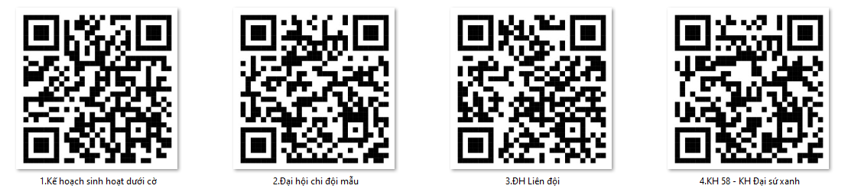

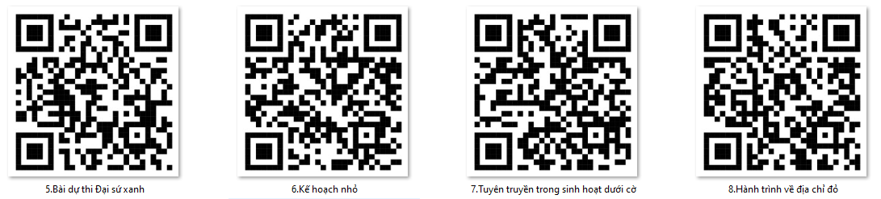

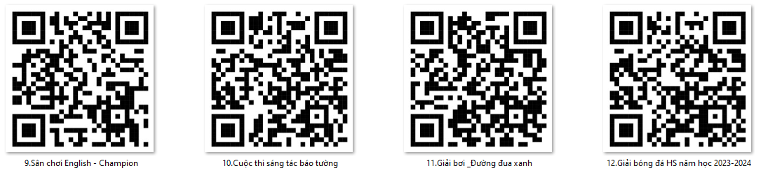

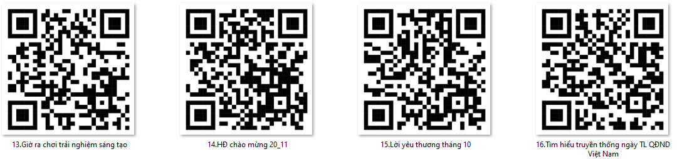

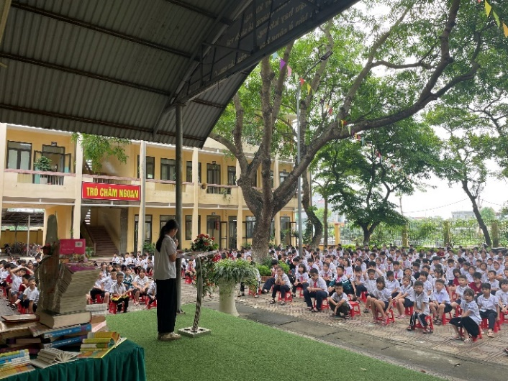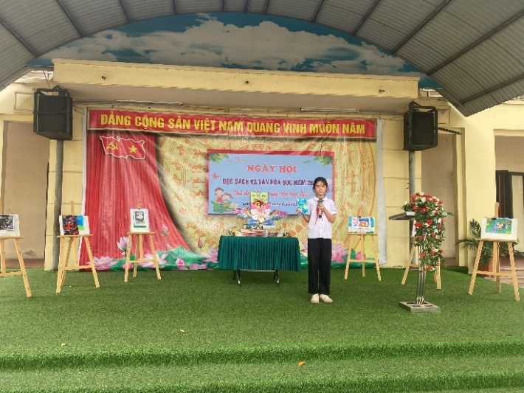
Hoạt động Tuyên truyền giới thiệu sách trong giờ chào cờ

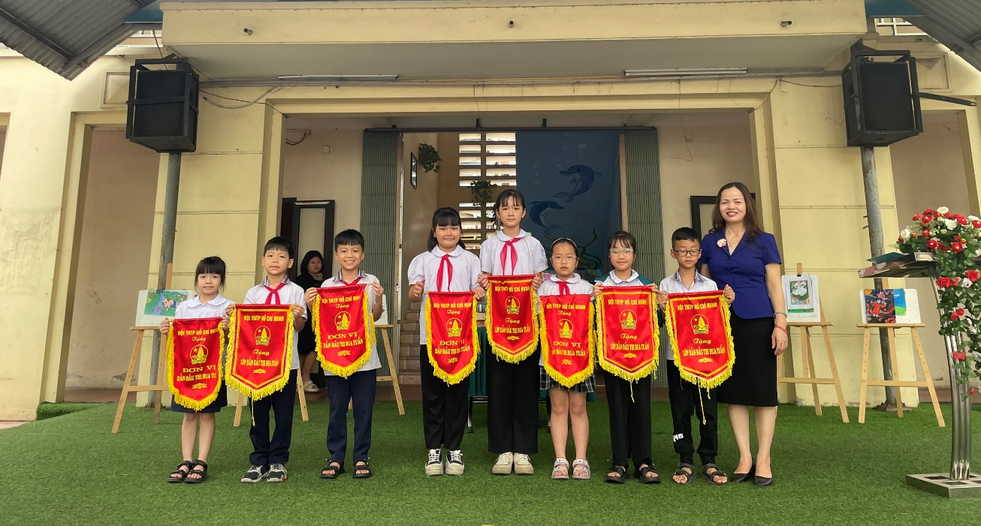
Trao cờ thi đua cho các tập thể lớp xuất sắc

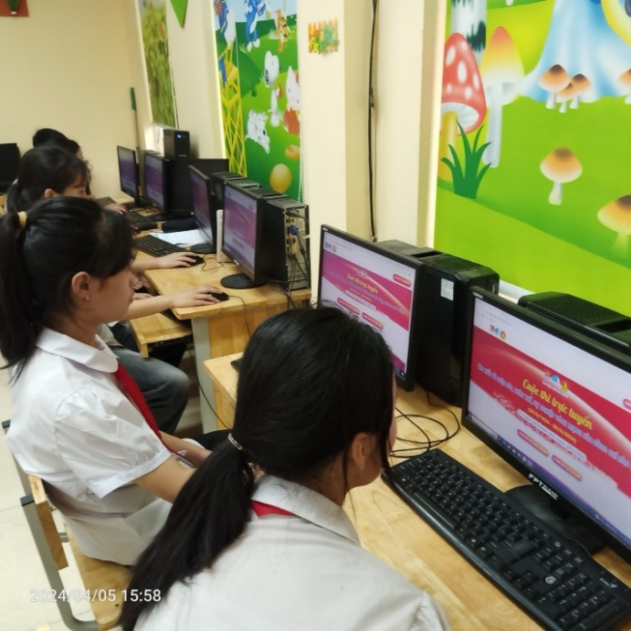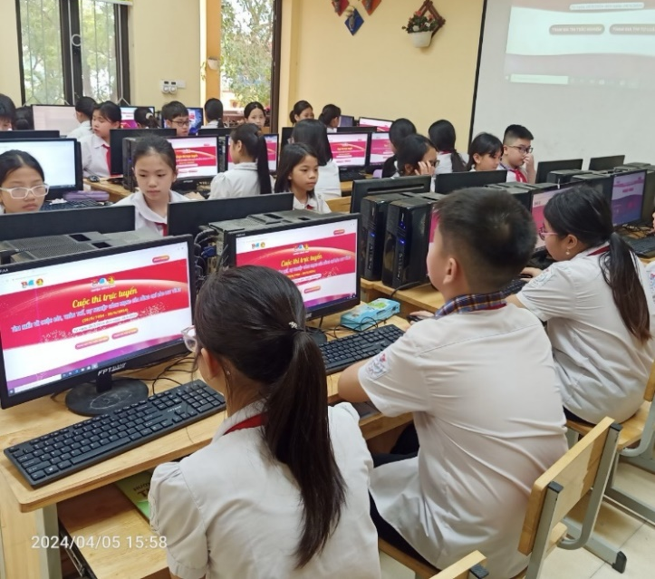
HS tham gia thi trực tuyến Tìm hiểu về thân thế, sự nghiệp đồng chí Đào Duy Tùng

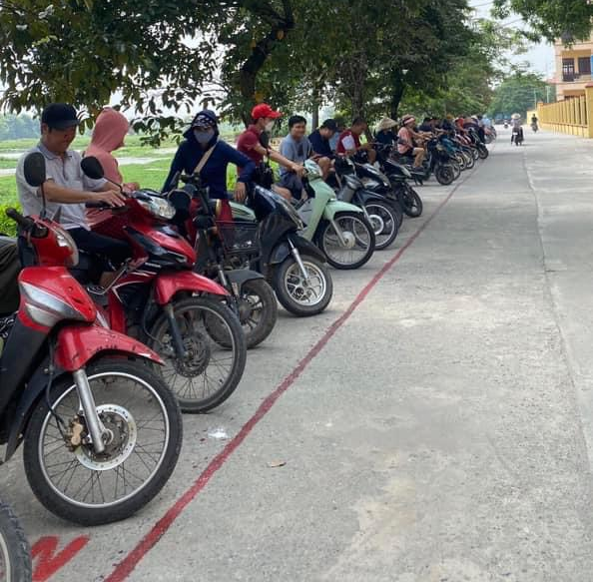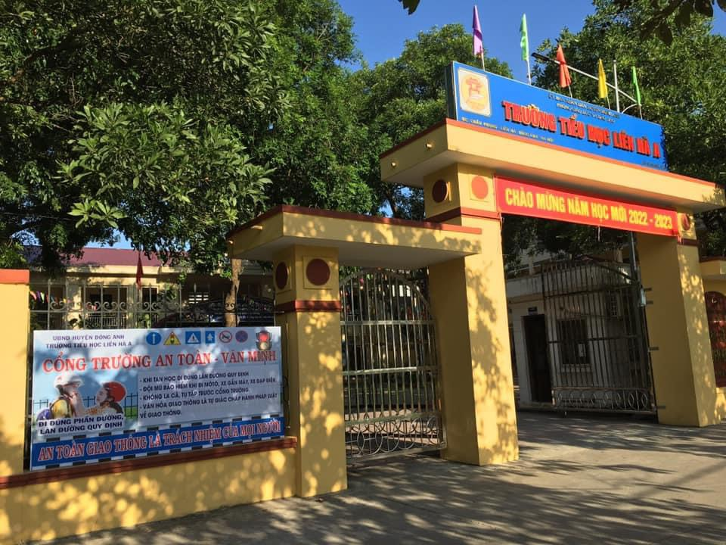
Mô hình Cổng trường an toàn giao thông

